Pour réaliser cette activité, il faut avoir fait l'activité RANDO1 auparavant. On se reportera à celle-ci pour les manipulations qui ont déjà été décrites et qui ne seront pas rappelées ici.

Objectif : Réaliser un publipostage avec mots clés.

Dans l'activité RANDO1, nous avons adressé un courrier à tous les adhérents de l'association "Les joyeux randonneurs". Pour cela nous avons inséré les champs Nom, Prénom, Adresse, CodeP et Ville dans le document principal.

Dans cette activité nous allons adresser un courrier uniquement aux personnes qui n'ont pas payé leur cotisation 2001 (c'est-à-dire celles dont Solde2001 n'est pas égal à 0).
De plus nous veillerons à ce que les formules de politesse contiennent Madame pour les personnes du sexe féminin et Monsieur pour les personnes du sexe masculin.

- Première étape : corriger le fichier de données.

Mais auparavant, nous allons corriger une erreur dans le fichier de données "fichier des adhérents". Il s'agit de corriger le solde 2001 de Nadia LASIESTE qui n'est pas de 0 mais de 18 €.

Donc, vous commencez par ouvrir fichier des adhérents. Vous corrigez l'erreur comme indiqué dans le tableau ci-dessous, puis vous enregistrez et fermez ce fichier.

Il est à remarquer que cette correction pourrait se faire à partir du document principal que nous allons créer, en cliquant sur l'icône Fusion et Publipostage : Destinataires de la barre d'outils publipostage. (voir explications page 5 de l'activité RANDO1 XP)

Voilà le fichier corrigé :

Nom | Prénom | Sexe | Adresse | CodeP | Ville | Solde2001 | Solde2002
LAMARCHE | Béatrice | F | 3, rue des saules | 94000 | Créteil | 0 | 20
BONPIED | Marc | M | 12, rue bleue | 77000 | Melun | 18 | 20
ZATOPEK | Victoire | F | 2, chemin des prés | 94000 | Créteil | 0 | 20
LELIEVRE | David | M | Impasse Rabelais | 94103 | Saint-Marc | 18 | 20
LASIESTE | Nadia | F | 3, rue verte | 77000 | Melun | 18 | 0

- Seconde étape : créer la lettre.

Voir la lettre telle qu'elle pourrait se présenter sur la page suivante.

Créez un nouveau document et saisir la lettre, veillez à ce qu'elle soit bien présentée et enregistrez la sous le nom RAPPEL2001.
A noter que vous pouvez aussi utiliser la lettre précédente CONVOCATION, l'enregistrer sous le nouveau nom RAPPEL2001 après l'avoir modifiée.

Vous remarquez que la lettre est incomplète, il manque les noms et adresses des destinataires, ainsi qu'une partie des formules de politesse.

Vous disposez donc maintenant de deux documents distincts : la lettre et le fichier des adhérents.

(Ne rien écrire, sera à compléter avec un mot clé),
Les joyeux randonneurs
25, rue du pont
94000 CRETEIL

«Nom» «Prénom»
«Adresse»
«CodeP» «Ville»

Créteil le 22 février 2002

(Ne rien écrire, sera à compléter avec un mot clé),

Je me permets de vous rappeler que les cotisations de l'année 2001 étaient à régler avant le 31 décembre.
Le montant que vous devez est de «Solde2001» € que vous voudrez bien régler dès que possible par tout moyen à votre convenance.
Je vous prie d'agréer, (Ne rien écrire, sera à compléter avec un mot clé), mes amicales salutations.
Le secrétaire.

- Troisième étape : insérer les champs de fusion et les mots clés.

La lettre doit maintenant être déclarée document principal. (voir Activité RANDO1)

Le fichier de données doit être choisi. (voir Activité RANDO1)

Ceci ayant été fait, on peut ajouter les champs Nom, Prénom, Adresse, CodeP, Ville et Solde2001 dans le document principal. (voir Activité RANDO1)

Nous allons maintenant ajouter les mots clés de la manière suivante :

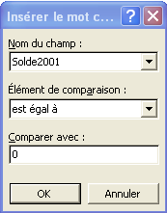
Pour n'adresser le courrier qu'aux adhérents qui n'ont pas payé leur cotisation 2001, nous allons sauter les fiches dans lesquelles Solde2001 est égal à 0.

Procéder ainsi : se placer tout au début de la lettre en cliquant avant "Les joyeux randonneurs".

Cliquer sur le bouton Insérer un mot clé de la barre d'outils publipostage.

Choisir Sauter l'enregistrement si.

Une nouvelle fenêtre apparaît. La compléter comme sur le modèle ci-dessus.
Nous voulons qu'apparaisse Chère Madame, ou Cher Monsieur en début de lettre.
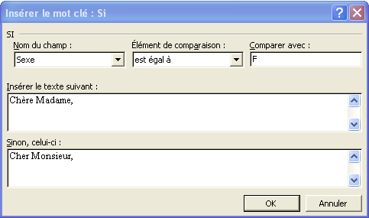
Cliquer à l'emplacement souhaité, puis cliquer sur le bouton Insérer un mot clé de la barre d'outils publipostage.

Choisir Si...alors...sinon.

Une nouvelle fenêtre apparaît.

La compléter comme sur le modèle ci-contre.

Procéder de la même manière pour insérer Chère Madame, ou Cher Monsieur dans la formule de politesse finale.

Le document principal est maintenant terminé.
Vous pouvez modifier l'affichage à l'écran en cliquant sur l'icône de la barre d'outils publipostage.

Vous pouvez également faire afficher ou cacher les codes de champs de la manière suivante :

Menu Outils, choisir Options, onglet Affichage,
cliquer sur codes de champs, puis OK.

- Quatrième étape : fusionner.

Il ne reste plus qu'à fusionner (voir l'activité RANDO1).

Vérifier à l'écran que les lettres produites sont bien conformes à ce que l'on attend.

Rappel : les corrections éventuelles doivent être faites dans le document principal. Il faut alors recommencer la fusion.

Bien enregistrer le document principal RAPPEL2001. Cela ne sert à rien d'enregistrer les lettres produites.

